Título
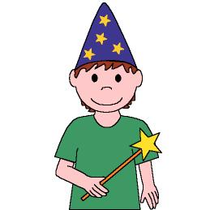

Las palabras mágicas

Fomentamos

Respeto a las normas

Participación en el grupo

Desarrollo de la actividad

Un niño hace de mago y el resto de los niños deben cumplir los deseos del mago, siempre que diga las palabras mágicas que son “por favor” y “gracias”.

Los niños se mueven libremente por el espacio de la clase al ritmo de la música o el que marque el profesor con palmadas o algún instrumento.

Cuando cesa la música todos se convierten en estatuas.

El mago, con una varita, va tocando a las estatuas y les pide “por favor” que se conviertan en el animal o el objeto que él desee. Para ello es necesario que no se le olvide decir las palabras mágicas.

Una vez que las estatuas han realizado correctamente el deseo del mago, éste les da las gracias y los niños vuelven a moverse libremente por la clase al ritmo marcado. Entonces el mago entrega la varita al niño que de forma más correcta cumplió su deseo y comienza de nuevo el juego.

Si el mago no dice las palabras mágicas correctamente, debe dejar el juego.

